Tillsynsbegäran – information om höga naturvärden i avverkningsanmälan Kläpptjärnen i Bjurholms kommun

Detta dokument behandlar höga naturvärden i avverkningsanmälan Kläpptjärnen i Bjurholms kommun. Denna avverkningsanmälan inkom 2025-08-02 och omfattar 113,3 ha.

Vi begär härmed att Skogsstyrelsen fattar beslut enligt miljöbalken som säkerställer att skogens höga naturvärden bevaras samt säkerställer att EU-lagstiftning efterlevs och att artskyddsbrott förhindras. Vi önskar även ta del av de ställningstaganden och beslut som myndigheterna meddelar till följd av aktuell avverkningsanmälan och föreningens inlaga (se 34 § förvaltningslagen).

Nedan beskrivs fynd av naturvårdsarter som gjorts i det avverkningsanmälda området.

# Naturvårdsarter

I avverkningsanmälan har följande 13 naturvårdsarter hittats: goliatmusseron (VU), jättemusseron (VU), blå taggsvamp (NT), dvärgbägarlav (NT), granticka (NT), orange taggsvamp (NT), skrovlig taggsvamp (NT), talltaggsvamp (NT), tallticka (NT), vaddporing (NT), dropptaggsvamp (S), skarp dropptaggsvamp (S) och tallfingersvamp (S). Av dessa är 10 rödlistade. För rödlistade arter har rödlistekategorin angivits inom parentes. Arter som är signalarter enligt Skogsstyrelsen har markerats med (S).

De påträffade naturvårdsarterna är ett tydligt kvitto på att detta rör sig om en skog med höga naturvärden. I Figur 1 visas en karta över det avverkningsanmälda området, där samtliga fyndplatser för naturvårdsarter som finns registrerade på Artportalen har markerats.

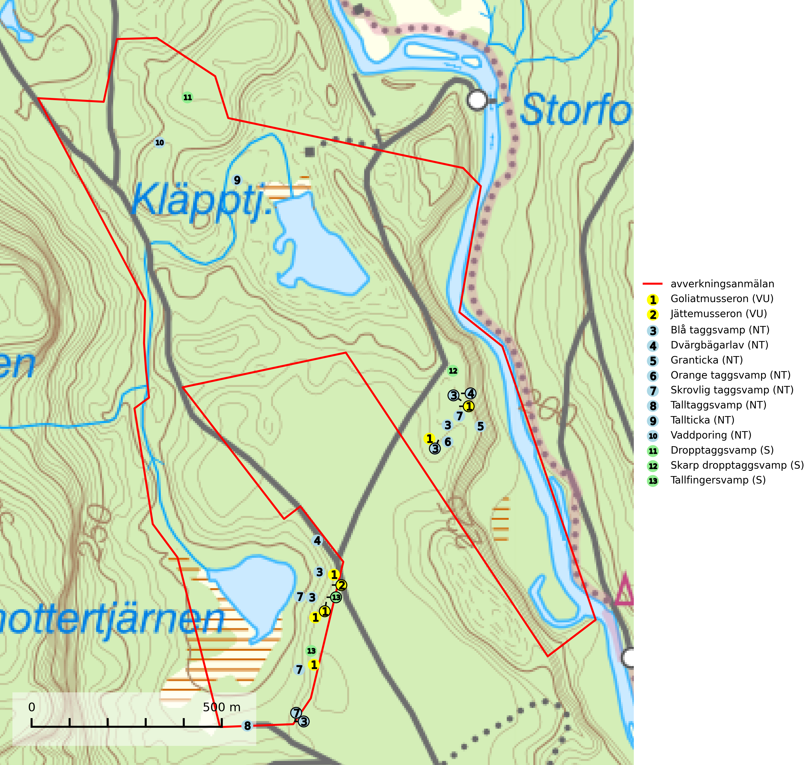

Figur 1. Fyndplatser för naturvårdsarter i det avverkningsanmälda området (röd linje). Markörer utan svart kant är placerade på fyndplatsen. Markörer med svart kant är placerade vid sidan av fyndplatsen och har ett svart streck som visar fyndplatsens exakta position. Kartans mittpunktskoordinat är N 7093917, E 689476 i SWEREF 99 TM.

**Blå taggsvamp (NT)** är en karaktärsart i såväl örtrika kalkbarrskogar som i torra sandtallskogar där det föreligger gammal skog med långvarig trädkontinuitet. Är sällsynt och mycket kravfull i södra och mellersta Sverige. Den hotas främst av skogsavverkning och tycks försvinna efter slutavverkning, markberedning och plantering. I kalkgranskogar verkar arten vara mycket känslig. Granskogar med arten bör formellt skydddas (SLU Artdatabanken, 2024; Nitare & Skogsstyrelsen, 2019).

**Dvärgbägarlav (NT)** förekommer över hela Sverige på gammal hård ved, huvudsakligen på tall men i södra Sverige även på ek. Veden utgörs framförallt av grova stubbar, lågor och grenar. Substratet har blivit sällsyntare och nybildning av substrat sker bara i begränsad omfattning. Arten hotas av att grova lågor blir allt sällsyntare i dagens kulturskogar samt att nybildningen av lämpliga substrat går mycket långsamt. En riklig tillgång på gamla tall- eller eklågor måste säkerställas på artens lokaler (SLU Artdatabanken, 2024; Nitare & Skogsstyrelsen, 2019).

**Goliatmusseron (VU)** är en mykorrhizasvamp knuten till gammal tall på sandig eller grusig mark, främst ljusöppna torra lavtallhedar där svampen växer bland renlavar och lingon. Mager, sandig och brandpräglad tallskog med lång trädkontinuitet bör undantas från trakthyggesbruk och inte kalavverkas. Goliatmusseron är placerad högst upp i Skogsstyrelsens värdepyramid för bedömning av skog med höga naturvärden och den är globalt rödlistad som sårbar (VU) vilket innebär att Sverige har ett internationellt ansvar för arten (SLU Artdatabanken, 2024; Nitare & Skogsstyrelsen, 2019; IUCN, 2020).

**Granticka (NT)** förekommer främst i äldre skogar med naturskogskaraktär, liksom i dimensionsavverkade och plockhuggna skogar. I äldre grannaturskog i norra Sverige är den alltjämt en förhållandevis vanlig karaktärsart, medan den längre söderut blir allt mer sällsynt. I Götaland och delar av Svealand är den en god signalart för skyddsvärda granskogsmiljöer. Arten bedöms ha minskat starkt under senare år på grund av skogsavverkningar, då den framför allt växer i äldre granskog med långvarig grankontinuitet. I urskogsliknande bestånd i norra Sverige kan ibland påträffas den mycket sällsynta tickan grantickeporing (VU), som lever på döda grantickor (SLU Artdatabanken, 2024; Nitare & Skogsstyrelsen, 2019).

**Jättemusseron (VU)** bildar mykorrhiza med tall, i äldre lavtallskog och hällmarkstallskog. Den visar på såväl sandtallskogar som hällmarkstallskogar med långvarig tallkontinuitet och svampen är sannolikt en kvarleva (relikt) på sina samtliga växtplatser. Arten är placerad högst upp i Skogsstyrelsens värdepyramid för bedömning av skog med höga naturvärden och slutavverkning bör tills vidare undvikas i skogsbestånd där arten är känd. Jättemusseron är globalt rödlistad som sårbar (VU) och Sverige och Norge har sannolikt merparten av den europeiska populationen och därmed ett särskilt ansvar för dess bevarande (IUCN, 2025; SLU Artdatabanken, 2024; Nitare & Skogsstyrelsen, 2019).

**Orange taggsvamp (NT)** bildar mykorrhiza med både gran och tall och den förekommer främst i äldre barrskogar med kontinuitetsskogskaraktär. Mest frekvent är den i äldre mossrik granskog, men då bara i skogar inom granens naturliga utbredningsområde och i bestånd med långvarig grankontinuitet. Den totala populationen i landet bedöms ha minskat kraftigt och fortsatt kommer att minska då arten är knuten till en produktiv skogsmiljö som successivt avverkas. Arten hotas främst av skogsavverkning och tycks försvinna efter slutavverkning, markberedning och plantering och det är inte känt att arten har återkommit i anlagd skog på tidigare kalmark (SLU Artdatabanken, 2024).

**Skrovlig taggsvamp (NT)** bildar mykorrhiza med tall i äldre tallskog, framför allt på tallhed. Den växer huvudsakligen i äldre barrskog som hotas av slutavverkning. Genom att äldre barrskogar och naturskogar blir allt sällsyntare, missgynnas arten av skogsbruk. Arten ingår i ett åtgärdsprogram för hotade arter (ÅGP) och en långsiktig tillgång till svampens värdträd behöver säkras genom att växtplatserna undantas från avverkning. Skrovlig taggsvamp är globalt rödlistad som nära hotad (NT) vilket innebär att Sverige har ett internationellt ansvar för arten (IUCN, 2025; SLU Artdatabanken, 2024; Nitare, 2006).

**Tallfingersvamp** bildar mykorrhiza med tall och gran i barrskog, framför allt sandtallskog men även i annan näringsfattig barrskog. Arten är en av landets vanligaste korallfingersvampar i äldre barrskog. Trots detta är den troligen minskande då den i huvudsak är knuten till äldre skog, främst kontinuitetsbarrskogar. Slutavverkning, gödsling eller exploatering måste undvikas (SLU Artdatabanken, 2024).

**Talltaggsvamp (NT)** förekommer främst i tallnaturskogar eller tallskogar av kontinuitetsskogskaraktär där den bildar mykorrhiza med tall. Särskilt frekvent är den i sandtallskogar med inslag av gamla träd, t.ex. på grusåsar, stränder och sandhedar. Arten hotas främst av skogsavverkning och tycks försvinna efter slutavverkning, markberedning och plantering. Talltaggsvamp är globalt rödlistad som nära hotad (NT) vilket innebär att Sverige har ett internationellt ansvar för arten (IUCN, 2025; SLU Artdatabanken, 2024).

**Tallticka (NT)** uppträder först på tallar som är 100–150 år gamla men är vanligast på träd som är runt 150–200 år eller äldre. I skogslandskapet är den främst knuten till tallnaturskogar och restbiotoper med biologiskt gamla träd och signalerar vanligtvis skyddsvärda tallbestånd med höga naturvärden (SLU Artdatabanken, 2023; Nitare & Skogsstyrelsen, 2019).

**Vaddporing (NT)** är en brunrötande vednedbrytare som hittas på undersidan av liggande murken tallved i olika former. Substratet utgörs framför allt av den typ av hård, kådimpregnerad och ofta kolad tallved som skapas i brandpräglad skog. Vedtypen nybildas i mycket liten omfattning och det är sannolikt att arten upplever en utdöendeskuld. För att garantera artens fortlevnad bör man både säkra att artens växtplatser hålls intakta samt att långsiktigt säkerställa att ny ved tillkommer, allra helst i omedelbar anslutning till artens växtplatser. Skoglig gallring och annat uttag av virke innebär ett hot mot arten (SLU Artdatabanken, 2024).